GP-06 — Les sommets d'une nappe maillée
Fiche d'exercice Magpie · Lot A — Découverte des composants natifs
Thématique | GP4 · Maillages et SubD
Référence au référentiel | REF-074
Compétence visée | Distinguer le nombre de faces d'un maillage de son nombre de sommets, et savoir lequel commande quoi.
Case Bloom (révisée) | Comprendre × conceptuelle
Niveau | Perfectionnement
Durée cible | 20 minutes
Prérequis | GP-03
Mode de validation | SingleValue — tolérance 0
Solution de référence | 5 composants
Version | v0.3-260826 — Ind. B — 26/08/2026
Conception | magpie-conception-exercices v2.3

SUJET
Compétence visée
Distinguer le nombre de faces d'un maillage de son nombre de sommets, et savoir lequel commande quoi.
Contexte
La nappe part vers un calcul aux éléments finis, qui se dimensionne au nombre de NŒUDS, pas de faces.
Énoncé
La nappe est maillée en 48 divisions dans un sens et 30 dans l'autre, en quadrangles. Donnez le nombre de sommets.

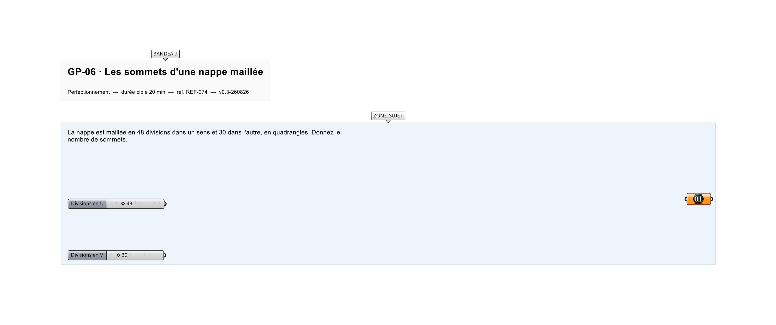
Le canvas à l'ouverture de GP-06_sujet.gh : les données fournies et le paramètre REPONSE.
Ce qui vous est fourni
Les deux nombres de divisions.
Ce qui est attendu
1 519 sommets — 49 × 31.
Branchez votre résultat sur le paramètre REPONSE. La correction compare cette sortie en mode SingleValue.
La consigne ne nomme aucun composant, et c'est délibéré : nommer l'outil reviendrait à donner la réponse. Ce lot n'autorise que des composants natifs de Grasshopper pour Rhino 8 — aucun plugin tiers n'est nécessaire.
Barème
1 point si le nombre de sommets est juste.

CORRIGÉ
À ne consulter qu'après avoir cherché. Dans le fichier GP-06_complet.gh, le corrigé occupe la zone basse du canvas. Il ne produit rien tant que l'interrupteur AFFICHER LE CORRIGÉ n'est pas basculé sur vrai : positionnez-le sur faux pour faire disparaître le résultat.

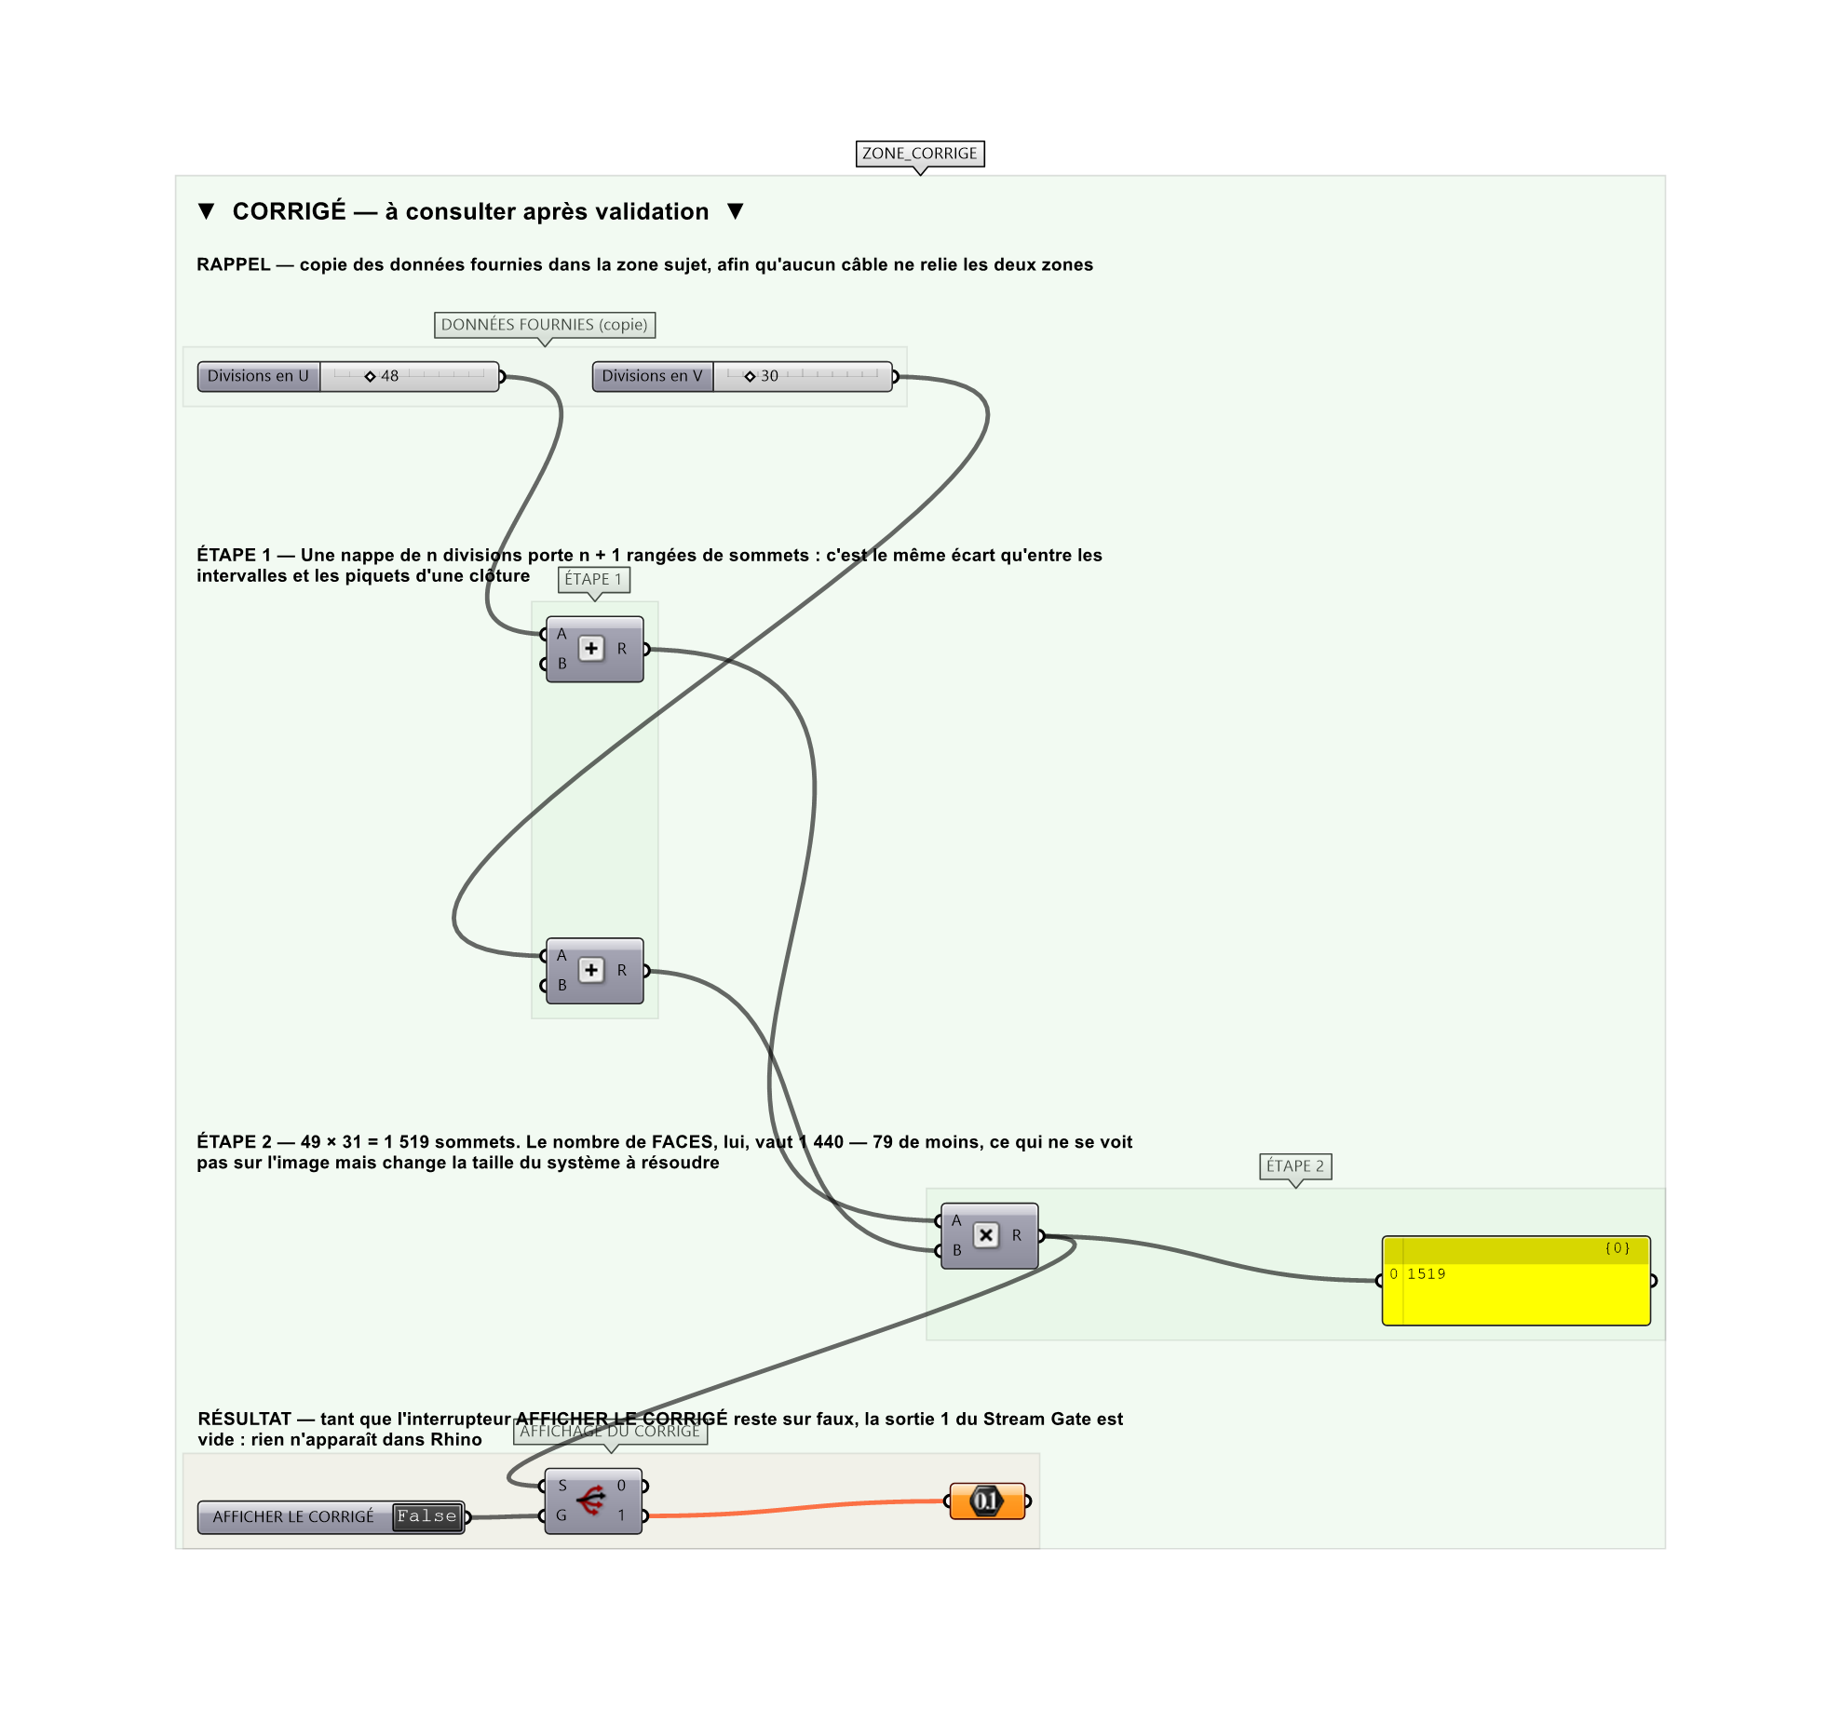
La zone corrigé. Elle est autonome : les données fournies y sont recopiées, aucun câble ne la relie à la zone sujet.
Marche à suivre
Étape 1. Compter les rangées de sommets dans chaque sens : une de plus que les divisions.
Étape 2. Multiplier.
L'erreur attendue
C'est l'erreur qu'il faut guetter, parce qu'elle est diagnostique : elle dit ce que l'apprenant a mal compris, là où un simple « faux » ne dirait rien.
Répondre 1 440, le nombre de faces. Un maillage de n divisions a n + 1 rangées de sommets : l'écart de 79 sommets ne se voit pas sur l'image, mais il change la taille du système à résoudre.

Pièges fréquents
• Multiplier les divisions entre elles.
• Oublier que le maillage n'est pas fermé sur lui-même.
Composants de la solution de référence
Addition, Multiplication, Panel
Cette liste figure sur la fiche formateur uniquement : elle ne doit pas être remise à l'apprenant avant qu'il ait cherché.
Pourquoi ce jeu de données
48 et 30 sont des divisions courantes pour une nappe d'étude. Les deux réponses — 1 440 et 1 519 — sont assez proches pour qu'on ne les distingue pas à vue, assez différentes pour que le calcul ne soit pas le même.
Pour aller plus loin
• Donner le nombre d'arêtes.
• Reprendre pour une nappe refermée dans un sens.
Fichiers de cet exercice
• GP-06_sujet.gh — énoncé et données de départ, sans le corrigé
• GP-06_complet.gh — énoncé et corrigé, ce dernier commandé par l'interrupteur
• GP-06.json — descripteur pour le plugin Magpie
• GP-06_fiche.docx — la présente fiche
• GP-06_fiche_sujet.docx — la fiche sans le corrigé, pour l'apprenant

